Легко заказать – легко получить! Получайте свои заказы автоматизировано через Почтоматы LogiBox!

Номер Терминала | Адрес Терминала | График работы
8443 Терминал ТКРЦ «Сибирский Молл" | ул. Фрунзе 238 | ПН - ВС с 10:00-22:00
8444 Терминал ТЦ"Аура" | Ул. Военная 5 | ПН - ВС с 10:00-22:00
8445 Терминал ТД "Твой" | Ул. Гоголя 32/1 | ПН - ПТ с 10:00 – 20:00, СБ - ВС с 10:00-19:00
8446 Терминал ТЦ "Регион" | Ул. Гусинобродское шоссе 33/1 | ПН - ВС с 10:00-22:00
8447 Терминал ТД «Татьяна» | Ул. Зорге 1а | ПН - ВС с 9:00-20:00
8448 Терминал ТЦ «Вереница» | ул. Кропоткина 130/7 | ПН - ВС с 08:30-22:00
8449 Терминал Магазин «Вереница» | Ул. Дуси Ковальчук 75/3 | ПН - ВС с 08:30-20:00
8450 Терминал РЖД Вокзал Новосибирск-главный | ул. Шамшурина Дмитрия 43 | круглосуточно
8451 Терминал ТРК «Калина центр» | ул. Дуси Ковальчук 179/4 | ПН-ВС с 10:00- 21:00
8452 Терминал ТЦ Речной | ул. Большевистская 43/1 | ПН-ВС с 08:00 – 20:00
8453 Терминал ТЦ Окружной | ул. Гоголя 34 | ПН-ВС с 09:00 -20:00
8454 Терминал ТРЦ Вояж | ул. Челюскинцев 44/2 | ПН-ВС с 10:00-22:00
8455 Терминал ТРК «Версаль» | Пл. Карла Маркса 3 | ПН-ВС с 09:30-01:00
8456 Терминал БЦ Северянка | Ул. Кирова 113 | ПН-ВС с 9:00 - 20:00
Размещение заказа | Получение заказа
Пятница, после 8:00 – Понедельник до 8:00 | вторник, по графику работы терминала
Понедельник после 8:00 – Вторник до 8:00 | среда, по графику работы терминала
Вторник после 8:00 – Среда до 8:00 | четверг, по графику работы терминала
Среда после 8:00 – Четверг до 8:00 | пятница, по графику работы терминала
Четверг после 8:00 – Пятница до 8:00 | суббота, по графику работы терминала

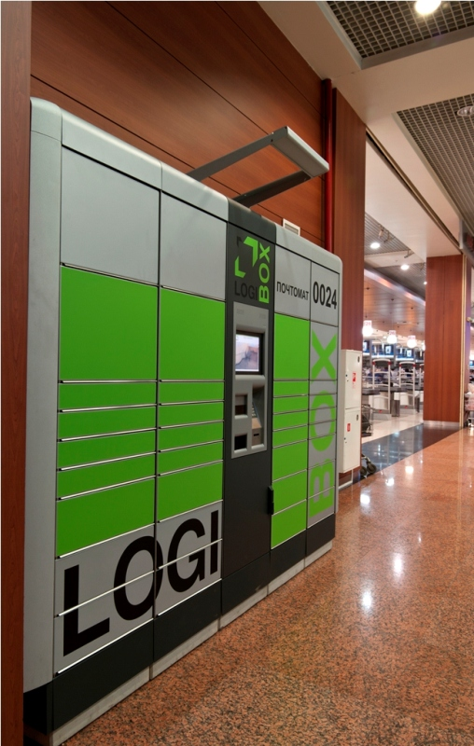

УДОБНО! БЕЗОПАСНО! ЭКОНОМИЧНО!

